Pertemuan 1 Pemrograman Web

Learning Outcome:

1. Mhs memperagakan pembuatan repositori di github dan memperagakan fungsi dasar github untuk inisiasi, penambahan dan unggah perubahan ke github
2. Mhs mendapatkan pengalaman menggunakan http.server pada python untuk menampilkan sebuah halaman web

Tugas:

1. Jelaskan tahapan melakukan pembuatan repositori di github
2. Jelaskan tahapan melakukan manipulasi dokumen (membuat file baru) di lokal dan mengunggah perubahan itu ke github. Berikan penjelasan dari fungsi-fungsi github yang digunakan
3. Demokan bagaimana web server listening terhadap request melalui port 8000 dan user melalui client di lokal melakukan request ke local host. Berikan penjelasan tahapan-tahapan yang dilakukan. Apa yang harus anda lakukan jika port listening HTTP nya diubah menjadi 9000? Demokan
4. Jelaskan tag tag HTML pada dokumen html sederhana.

Jawab:

* + - 1. Untuk Membuat Repositori di github, diperlukan untuk login terlebih dahulu. 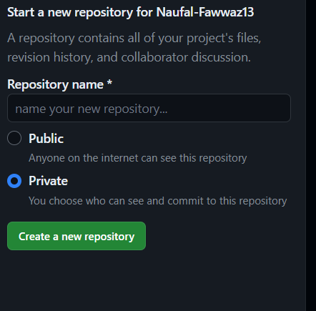

Lalu klik tombol Create a new repository untuk membuat repositori. Setelah itu, lanjutkan untuk mengisi Repository Name, Description, dan pilih Repositori untuk public atau private. Jika sudah mengisi bagian tersebut barulah untuk mengklik tombol Create untuk membuatnya.

* + - 1. Buatlah File baru di sebuah folder baru, misal nama folder bernama Tugas1. Jika sudah klik kanan didalam folder tersebut lalu pilih Open in GitBash. Untuk mengupload ke repositori github, pertama command “git init” di GitBash untuk melakukan inisialisasi repository Git di folder tersebut. Jika perlu memasukkan file README.md ke dalam folder tersebut anda perlu command “echo “# (pesan)” >> README.md”, lalu command “git add README.md” untuk menambahkan file README.md kedalam folder tersebut. Selanjutnya perlu mengcommand “git commit -m “pesan”” untuk membuat commit untuk menyimpan perubahan. Lalu Command “git branch -M main” untuk mengganti nama branch ke main. Selanjutnya command “git remote add origin <https://github.com/(namaakungithub)/(namarepositori).git>” untuk menambahkan remote repositori. Lalu “git push -u origin main” untuk mengirim perubahan lokal ke repositori.
      2. Untuk menjalankan web server listenting, buka terminal pada suatu web seperti html. Lalu command “python -m http.server 8000. Lalu buka browser dan akses “localhost:8000” untuk mengirimkan request ke web server lokal.
      3. 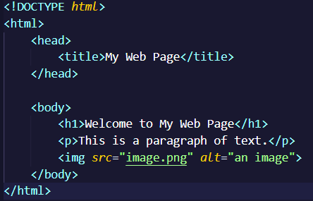

<!DOCTYPE html> tag ini mendefinisikan jenis dokumen dan versi HTML untuk dibaca di web browser.

<html> tag ini mendefinisikan awal dan akhir dari dokumen HTML.

<head> tag ini berisi informasi meta tentang dokumen, seperti judul, link ke stylesheet, atau script.

<title> tag ini untuk memberitahu judul halaman.

<body> tag ini berisi konten yang akan ditampilkan pada halaman web.

<h1>, <p>, <img> untuk menampilkan teks dan gambar pada halaman web.

Perlu untuk diketahui tag <h1>, <p>, <head>, <body> adalah container tag yaitu tag yang terdiri dari open dan close tag. Dan untuk tag <img> adalah empty tag yaitu tag yang tidak perlu close tag.